Regional medicinsk riktlinje

Lokal provocerad vulvodyni – handläggning av patientgruppen

Bakgrund
Socialstyrelsen har utarbetat Nationella riktlinjer för vård av provocerad vulvodyni (LPV), stöd och vägledning för likabehandling av patienter med provocerad vulvasmärta. LPV definieras som ”vulvasmärta under minst tre månaders tid utan känd orsak. Smärta i vulva kan vara generell eller lokal och såväl provocerad som oprovocerad eller båda delarna. Vanligast är den generella smärta oprovocerad medan den lokala smärtan uppträder efter exempelvis tryck eller beröring. Vanligaste är att en generaliserad smärta är oprovocerad och att en lokal smärta är provocerad.
Bidragande orsaker till vulvasmärta kan vara:
- biologiska faktorer som upprepad urinvägsinfektion, svampinfektion och hormonbehandling
- samsjuklighet, som andra smärtsjukdomar, psykisk ohälsa, stress eller prestationskrav
- erfarenhet av sexuella övergrepp, hot och våld och/eller traumatiska undersökningar
- historia om upprepad vaginalt omslutande sex med bristande sexuellt gensvar
Bidragande konsekvenser blir då:
- nedsatt lust och rädsla för sex
- psykosocial påverkan
- vaginism, spänningstillstånd i bäckenbottenmuskulaturen (både orsak och konsekvens)
- upprepad smärta kan leda till att smärtan kan lösas ut av trånga kläder, aktiviteter som ridning eller cykling

Vårdnivå och samverkan
Remissrutiner:
Remiss ska skrivas om:
- misstanke finns om annan orsak till besvären (bilaga 1)
- verksamheten saknar adekvat kompetens
- vid fortsatt besvär efter bas eller fortsättningsbehandling
Primärvården /ungdomsmottagning/ barnmorskemottagning kan skicka remiss till gynekologisk mottagning i öppen vård (inklusive gynekologisk mottagning på Sjukhusen i Väster, NÄL, SÄS, SKAS) vid tveksamhet till eventuell differentialdiagnos och vid utebliven eller otillräcklig behandlingseffekt.
Primärvården kan vara remissinstans vid långvarig terapiresistent smärta (RMR Ansvarsfördelning- Långvarig icke cancerrelaterad smärta hos vuxen).
Ungdomsmottagning är inte en remissinstans, men unga (<25 år) kan söka dit direkt.
Vulvamottagningar på akutsjukhusen bör bestå av multiprofessionella team för behandling på nivå två och tre. Nivå-1 behandling bör vara genomförd och resultatet av behandlingen infogas i remissen.
Vulvamottagning på ANS har ett komplett vulvateam och kan ta emot nivå tre från gynekologisk mottagning, sjukhusens gynekolog-vulvamottagningar och ungdomsmottagningens specialiserade vulvateam.
Sexualmedicinskt Centrum (SMC) tar emot patienter över 23 år med vulvodyni och samtidig sexuell problematik. Där finns också tillgång till psykolog som del av teamet. Remiss kan skickas från samtliga instanser men patienten bör ha varit undersökt av gynekolog först.

Primärvård
Se nivå 1 basbehandling samt nivå 2 fortsättningsbehandling
Specialiserad vård
Se nivå 3 specialistbehandling

Utredning

Anamnes: Syfte att söka bakgrund och orsak till smärtan samt avgöra svårighetsgrad. Frågor kring fysisk och psykisk hälsa, sex, relationer, sexuell identitet, våld /trauma mm. finns beskrivna i bilaga 2,3,4 i länk till Vårdgivarwebbens doc.
Undersökning: Ska ske mycket försiktigt (spekulum eller depressor behövs oftast inte. Passa på att informera och undervisa kring anatomi och fysiologi.
Bedömning och diagnos:
Annan orsak till besvären ska uteslutas (se bilaga 1 i VGW-doc). Specificera diagnos, lokal eller generaliserad provocerad vulvodyni (LPV eller LGV).
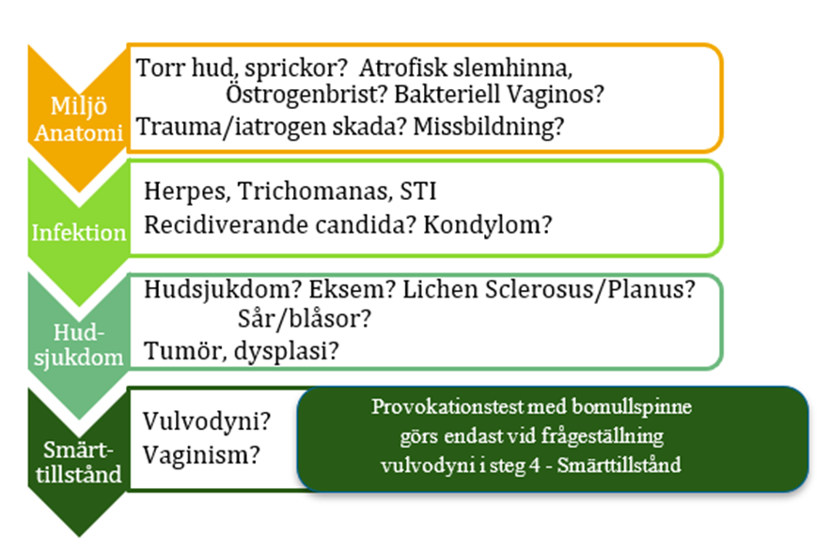

Lokal provocerad vulvasmärta/vulvodyni (LPV) N76.3
- Vulvasmärta under minst tre månaders tid utan känd orsak (se differentialdiagnoser i bilaga 1, VGW doc.).
- Smärtan är oftast lokaliserad till bakre kommisuren (kl. 3-9).
- Smärta utlöses av allt från lätt beröring till användning av tampong eller försök till omslutande sex.
- Provokationstest med bomullstopps utfaller positivt – överkänslighet mot beröring – allodyni och uppskruvat smärtsystem – hyperalgesi.
- Eventuell ses rodnad, men oftast är slemhinnan oretad.
- förhöjd (spänd) bäckenbottentonus
- Vid LPV utvecklas oftast en samtidig vaginism men undantag finns.
- LPV kan även ha inslag av spontan lokaliserad smärta. Det kan innebära att det bränner hela tiden utan provokation.
Vaginism (92.2)
En svidande brännande smärta 1–2 cm upp i slidan vid försök till omslutande sex, tampongandvändning eller likande (situationsmässigt reflexmässig muskelkontraktion). Smärtan är ihållande, men går över när muskeln slappnar av (till skillnad från LPV).

Dysparenui (N94.1)
Diagnosen sätts om ingen annan specifik diagnos är fastställd. Smärta i bäcken och/eller slida vid omslutande sex, begränsad till samlaget eller kvarstå upp till ett dygn.

Behandling
Följsamhet till Socialstyrelsens rekommendationer kan bidra till att fler verksamheter diagnostiserar och behandlar (basbehandling, nivå 1 och fortsättningsbehandling, nivå 2) patienter med LPV i tidigt skede. Behandlingstrappan skapar möjlighet för effektiva och tydliga remissvägar. Optimalt omhändertagande på rätt vårdnivå möjliggör tidig diagnos och kortare sjukperiod. Fler kommer att bli friska snabbare, innan besvären förvärras och den specialiserade vården kan avlastas – så att patienterna med störst behov kan få specialiserad vård (nivå 3) av ett multiprofessionellt team snabbare.
Behandlingsplan ska:
- upprättas
- utvärderas regelbundet, vilket ska leda till
  - uppdaterad behandlingsplan
  - remiss till annan instans
  - kontakten avslutas

Nivå 1 Basbehandling
Mottagningar på vårdcentral såväl som ungdomsmottagning, hud/STI-, gynekologi- och rehabiliteringsmottagningar är aktuella för basbehandling. Det är av stor vikt att medarbetare (flera professioner kan vara aktuella) har specifik kompetens inom området, har tillräcklig tid för anamnes, undersökning, ge information och instruktion samt följa upp behandlingen.
För åtgärder och information i basbehandling v.g. se länk till sidan 7 i VGW-dokumentet (kanske en bilaga?) samt bilaga 6 i VGW-dokumentet, för fysioterapeutisk behandling
Nivå 2 Fortsättningsbehandling
Fortsättningsbehandling kan ske inom samma verksamhet som basbehandling (om erforderlig kompetens finns) eller i verksamhet med mer kunskap inom provocerad vulvodyni (gynekologisk mottagning, hud/STI-mottagning samt ungdomsmottagning och i samarbete med rehabiliteringsmottagning med specialkompetens inom området).
Överväg om diagnosen är korrekt, se bilaga 1 i VGW-dokumentet. Remiss kan (efter bedömning av specialist inom gynekologi) skickas till Mottagningen för cervix-dysplasi och vulvaförändringar (CDV) på SU om annan diagnos misstänks.
För åtgärder och information i fortsättningsbehandling, v.g. se sid 9, ev. bilaga i VGW-doc för:
- preventivmedelsbyte och tillägg av lokalt östrogen
- desensibiliserande behandling
- behandling med tricykliska antidepressiva läkemedel
- samtal med partner
- fysioterapeutisk behandling, även bilaga 6 i VGW.

Behandling av vaginism
Många patienter med provocerad vulvodyni har samtidigt vaginism, vilket måste behandlas för att patienten ska bli av med sina besvär, se sid. 11 i VGW och bilaga 6 i samma doc.

Nivå 3 Specialistbehandling
På nivå där specialistbehandling sker, som vulvamottagning på sjukhusen och sexologisk mottagning (sexualmedicinskt centrum, SMC) bör multi-professionellt team specialiserat på provocerad vulvodyni finnas, då många med LPV har en komplex problematik. I teamet bör ingå gynekolog, barnmorska, fysioterapeut och samtalsterapeut. Önskvärt är också att teamet har tillgång till hudläkare, sexolog och psykolog.
SMC har ett regionalt uppdrag och handlägger patienter med sexualmedicinsk problematik och kan ta emot remiss från alla instanser.
Verksamheten på mottagning måste vara organiserad för att nå bästa möjliga kontinuitet i vården, vilket underlättar läkningsprocessen och skapar trygghet. Medarbetare i ett multiprofessionellt team ska ha regelbunden avstämning och kommunikation i teamet, för att kunna fullfölja gemensam behandlingsplan. Patienter med post traumatiskt stressyndrom (PTSD) måste få behandling av detta först för att kunna tillgodogöra sig behandlingsinsatser för vulvasmärta.
Beakta följande faktorer:
- Svårighetsgraden av vulvasmärta – primär/sekundär, duration, grad av smärta
- Föreligger kombination av LPV och vaginism.
- Föreligger samsjuklighet eller annan försvårande problematik såsom psykisk och/eller fysiskt trauma, psykisk ohälsa, risk/missbruk, endometrios. Om så är fallet ta ställning till om behandling behöver optimeras innan aktuell vulvodyni-behandling.
- Patientens motivation till medverkan
- Eventuell partnermedverkan

Se sid 12 i VGW samt bilaga 6 i VGW för:
- Fysioterapeutisk behandling
- Botoxbehandling

Uppföljning
Samordningsrådet för Kvinnosjukvård och förlossning i samverkan med enheten regional vårdanalys för uppföljning och återkopplar till berörda samordningsråd samt till primärvårdsrådet. Uppföljning sker av nedanstående diagnoser i samband med revidering eller om behov framkommer däremellan
- Patienter på olika vårdnivåer i VGR med huvuddiagnos
- N76.3 Lokaliserad provocerad vulvodyni
- N94.8 Generaliserad spontan vulvodyni

Relaterad information
VGW – det större mer kompletta arbetet med bilagor
Regional medicinsk riktlinje - Remiss inom hälso- och sjukvård
RMR PV o gyn
Nätverkslista Bäckenbottendysfunktion (vgregion.se)

